СЦЕНАРИЙ
ОТКРЫТИЯ НЕДЕЛИ РУССКОГО ЯЗЫКА И ЛИТЕРАТУРЫ

Эльмира Башировна:
- Дорогие ребята, у нас сегодня знаменательное событие. Мы открываем «Неделю русского языка и литературы».
Велик и могуч наш русский язык! С рождения и до седых волос мы не устаем наслаждаться его красотой.

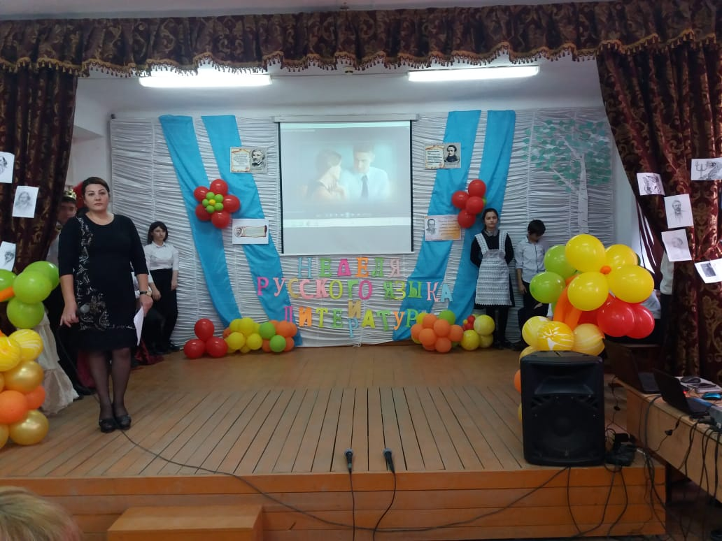

Я хочу выразить своё отношение и любовь к русскому языку словами Сабира Абдуллы
Если ты хочешь судьбу переспорить,
Если ты ищешь отрады цветник,
Если нуждаешься в твёрдой опоре–
Выучи русский язык!
Он твой наставник великий, могучий,
Он переводчик, он проводник.
Если штурмуешь познания кручи –
Выучи русский язык!

–Это стихотворение написал узбекский поэт. Он обращается к своему народу со словами “Выучи русский язык”. Нам с вами, людям, живущим России, тем более необходимо знать свой язык.
Мы должны уметь грамотно выражать свои мысли, как в устной, так и в письменной речи. Наша речь, как устная, так и письменная должна быть понятна.
На этой неделе вы должны продемонстрировать и показать все свои знания и умения в области русского языка, а также свою эрудицию, богатый словарный запас, умение грамотно говорить и писать на русском языке.
Русский язык следует изучать всю жизнь. Изучая его, каждый раз вы будете делать удивительные открытия!
И поверьте,
Кто русский плохо знает,
Тот многое в жизни теряет!
Любите русский язык! Изучайте русский язык!
Звучат фанфары
Музыка «Открытие»
- Они всегда повсюду ходят вместе,
И неразлучны, словно берег и река
Как музыка и текст в любимой песне,
Как муза и поэт во все века.
- Встречайте: его величество Король Русский язык и её величество Королева Литература!
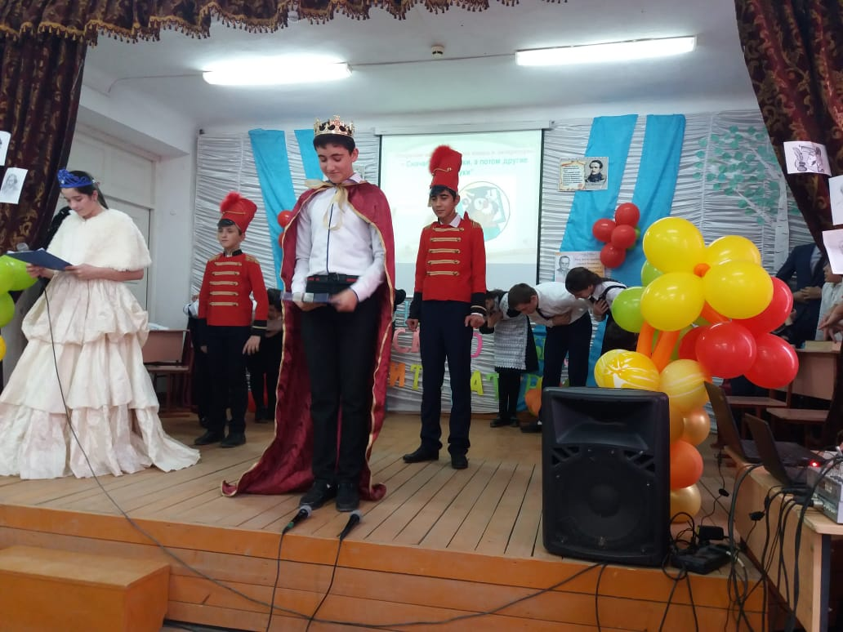
(Несколько участников сценария стоят на сцене конусом с лёгким наклоном приветствуют короля и королеву)
Музыка «Сказочная»
на сцену выходят ведущие – король и королева, он кланяется, она делает реверанс.
Королева: Есть слова - словно раны, слова - словно суд, -
С ними в плен не сдаются и в плен не берут.
Словом можно убить, словом можно спасти,
Словом можно полки за собой повести.
Словом можно продать, и предать, и купить,
Слово можно в разящий свинец перелить.
Но слова всем словам в языке нашем есть:
Слава, Родина, Верность, Свобода и Честь.

Король: Язык наш прекрасный – богатый и звучный.
То мощный и страстный, то нежно-певучий.
В нём есть и усмешка, и меткость и ласка.
Написаны им и рассказы, и сказки –
Страницы волшебных чарующих книг!
Люби и храни наш великий язык!

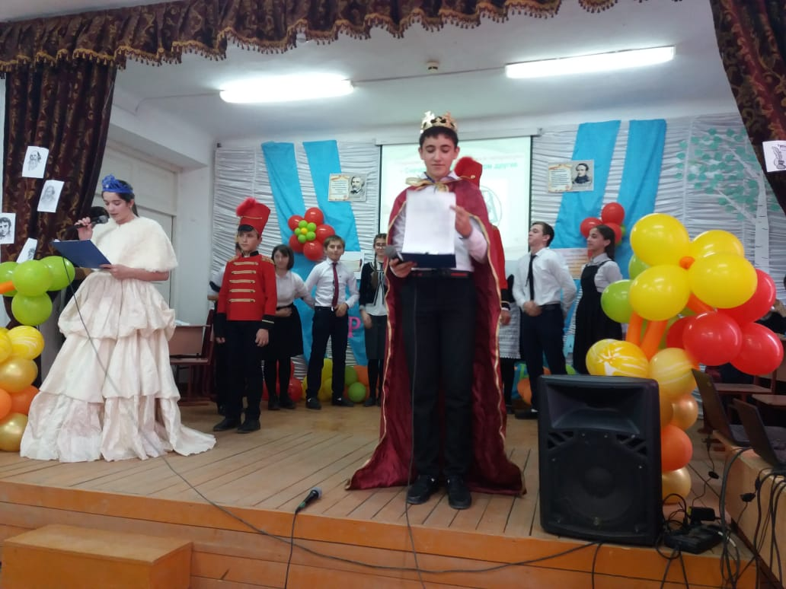

Королева:
- Дорогие ребята и педагоги! Сегодня в нашей школе стартует Неделя русского языка и литературы, и кто, если не мы, должны её открыть.
Король:
- Для нас это великая честь, а для вас, учеников, - возможность заглянуть в самые потаенные уголки этих научных дисциплин, прикоснуться к неизведанному и узнать для себя много нового и интересного.
Королева:
- В честь такого большого события в нашем королевстве объявляется день открытых дверей!
Король ( королеве)
- Позвольте всех присутствующих в зале пригласить в гости в наше царство Русского языка и Литературы.
Музыка «Уход»
Подает ей руку, и они под музыку уходят за кулисы.

На сцену выходят 2 ученика, в конце сцены смотрят в какой-нибудь словарь и что-то бурно обсуждают (губами, жестами, но не голосом), затем выходят вперёд.
Музыка «Сказочная»
1 уч: - А я тебе говорю, бывает! И сейчас докажу. (копается в словаре)
2 уч: - (с усмешкой) Докажи, попробуй. (обращается в зал) Он меня убеждает, что в русском языке есть слова, начинающиеся на букву Ы! Вот из вас кто-нибудь знает хоть одно такое слово? (к собеседнику) Вот видишь, никто не знает!
1 уч: - Нашёл, смотри! Административные термины Якутии. Ынычкан – поселок, Ыгыатта – река, Ытык-кюёль.
2 уч: - А это еще что?
1 уч: - Так называется административный центр Таттинского улуса Якутии.
2 уч: - Ладно, убедил. Какой все же интересный русский язык. Я не удивлюсь, если в нем найдутся слова, начинающиеся на мягкий знак.
1 уч: - А пойдем, поищем, вдруг и правда есть?

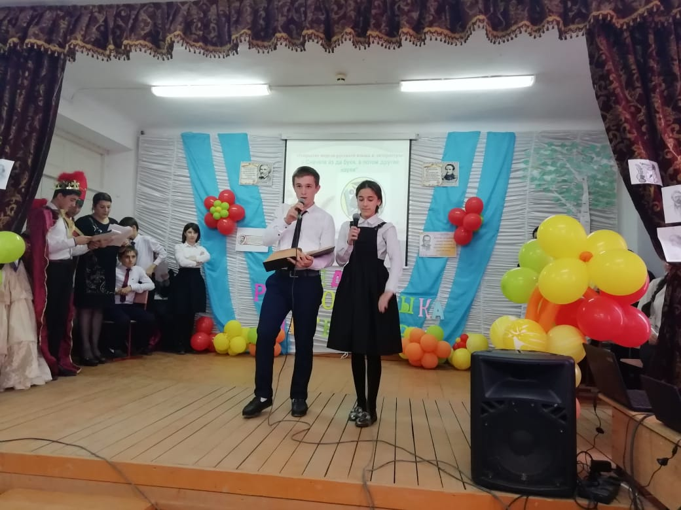

Казачья песня

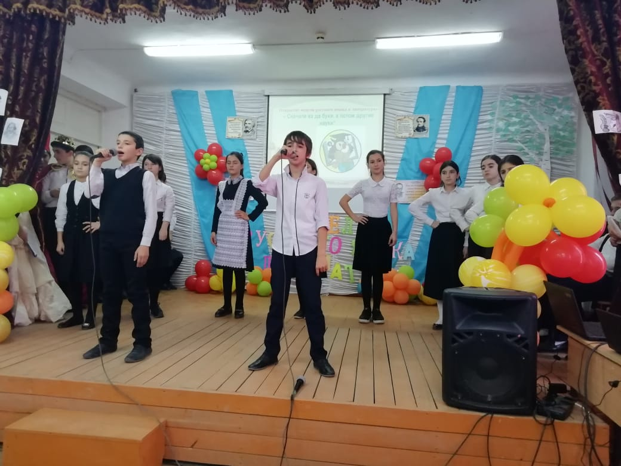

Музыка «Сказочная»
Король: - Я привел в нашу страну гостей (показывает на зал), чтобы показать, какое удивительное наше царство – царство Русского языка и литературы!
Выбегает ученица, делает поклон.

- Ваше величество, наша страна такая чудесная (показывает на карту), а наш язык так красив и богат! Можно, я о нем расскажу? (выходит вперед)
Говорят в Париже по-французски,
По-немецки говорит Берлин;
Мне же дорог мой, привычный, русский,
Для меня родной лишь он один.
Мелодичный, гибкий и певучий,
С детства он меня очаровал,
И не зря великим и могучим
Наш язык Тургенев называл.
Королева:
-Известные мастера русского слова М.В. Ломоносов, А.С. Пушкин, И.С.Тургенев, Л. Н. Толстой высоко ценили русский язык как язык великого, талантливого народа.
«Русский язык – настоящий, сильный, где нужно – строгий, серьёзный, где нужно-страстный, где нужно – бойкий и живой». Так считал Лев Николаевич Толстой.
Александр Сергеевич Пушкин прекрасно относился к родному языку. По его мнению, «Русский язык - это выразительный и звучный язык, гибкий и мощный в своих оборотах и средствах». Ему свойственны «величавая плавность, яркость, простота и точность».
Иван Сергеевич Тургенев просил: «Берегите наш язык, наш прекрасный русский язык, — это клад, это достояние, переданное нам нашими предшественниками!»
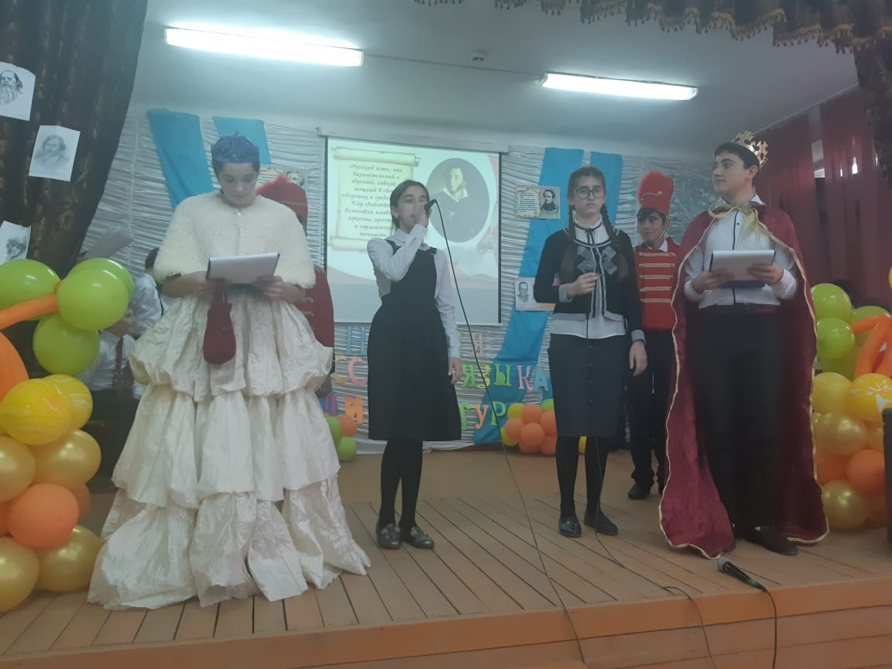

Король:
- Верно. А Толстой называл русский язык «гибким, пышным, неисчерпаемо богатым, умным поэтическим орудием».

Сценка
Действующие лица: учитель и ученики класса
Учитель заходит в класс и здоровается с учениками.
Учитель: Здравствуйте, ребята.
Ученики: Здравствуйте Марья Ивановна
Учитель: Послушаем, как вы выучили домашнее задание. Кто ответит первым, тот получит на балл выше.
Ученик Иванов (тянет руку и кричит): Марь Иванна, я буду первым, ставьте мне сразу три!
Учитель: Твоё сочинение о собаке, Ибрагимов, слово в слово похоже на сочинение Иванова!
Ученик Ибрагимов: Марь Иванна, так мы же с Ивановым живём в одном дворе, а там у нас одна собака на всех!
Учитель: У тебя, Сидоров, замечательное сочинение, но почему оно не закончено?
Ученик Сидоров: А потому что папу срочно вызвали на работу!
Учитель: А что касается тебя, Магомедов, то пусть завтра ко мне зайдёт твой дедушка!
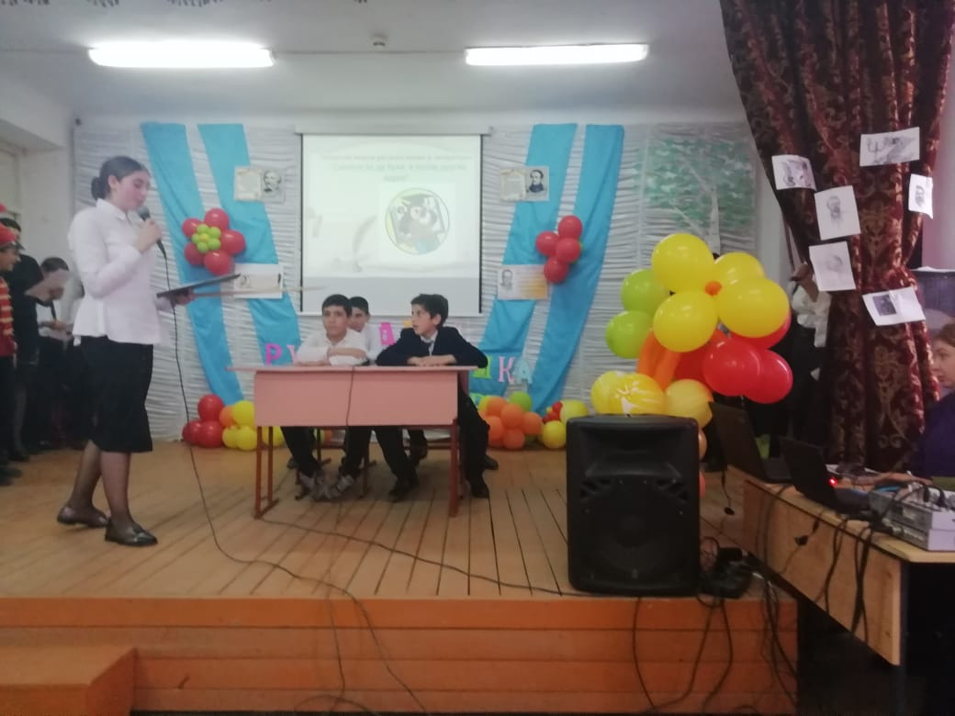

Ученик Магомедов: Дедушка? Может быть, папа?
Учитель: Нет, дедушка. Я хочу показать ему, какие грубые ошибки допускает его сын, когда пишет за тебя сочинение.
Учитель: А теперь вспомним род имён существительных. Какого рода слово «яйцо», Ибрагимов?
Ученик Ибрагимов: Никакого.
Учитель: Почему же? Ученик Ибрагимов: Потому что неизвестно, кто из него вылупится: петух или курица.
Учитель: Иванов, определи род слов: «стул», «стол», «носок», «чулок».
Ученик Иванов: «Стол», «стул» и «носок» - мужского рода, а «чулок» - женского.
Учитель: Почему?
Ученик Иванов: Потому что чулки носят только женщины!
Учитель: Антонимы - это слова, противоположные по своему значению. Например, толстый - тонкий, плакать - смеяться, день - ночь. Магомедов, приведи ты теперь свой пример.
Ученик Магомедов: Кошка - собака.
Учитель: Причём тут «кошка - собака»?
Ученик Магомедов: Ну как же? Они противоположные и часто дерутся между собой.
Учитель: Сидоров, почему ты ешь яблоки на уроке?
Ученик Сидоров: Жаль терять время на переменке!
Учитель: Прекрати сейчас же! Кстати, почему тебя вчера не было в школе?
Ученик Сидоров: Мой старший брат заболел.
Учитель: А ты-то при чём?
Ученик Сидоров: А я катался на его велике!
Учитель: Сидоров! Моё терпение лопнуло! Завтра без отца в школу не приходи!
Ученик Сидоров: А послезавтра?
Ученик Иванов: Марь Иванна, звонок!

Голос за сценой:
- Внимание, внимание! Сигнал тревоги! В королевстве пойман чужеземец! Стражники ведут его к королю.
В это время 1 и 2 уч выносят на сцену два трона (стулья, накрытые красной тканью), Король и Королева садятся в них. Два стражника под руки выводят на сцену нарушителя и толкают его к королю.

Стражник: - Ваше величество, позвольте доложить! На территории нашего королевства задержан инопланетянин.

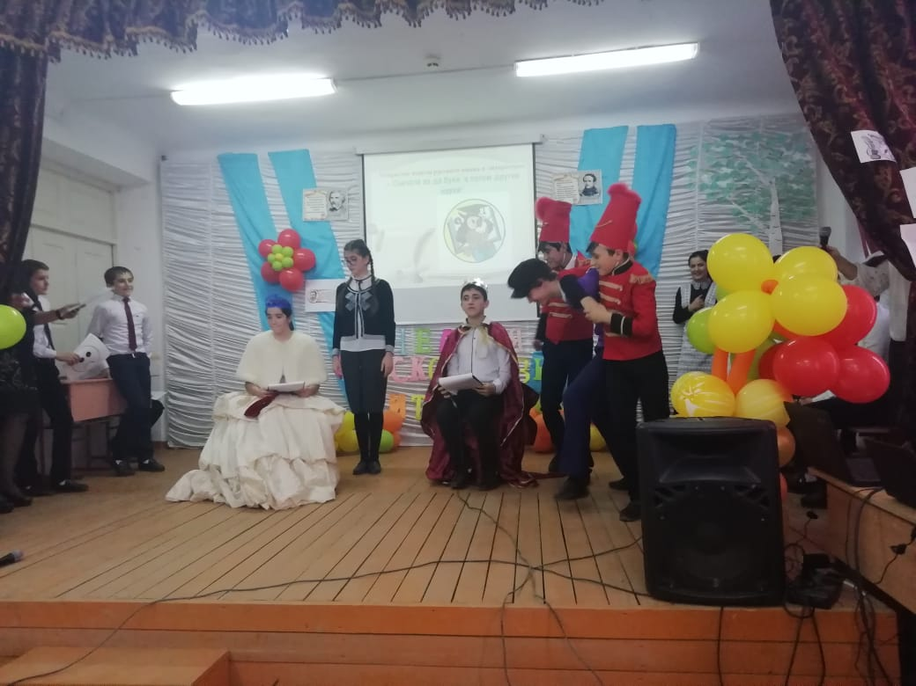

Король:
- С чего вы так решили? Выглядит, вроде, как человек.
Стражники:
- Выглядит да, но изъясняется не по-нашему. Никто не может понять, что он говорит.
- Думали сначала – чужеземец, стали гадать, из какой страны, но выяснили, что в мире нет страны, в которой говорят его языком.
Король:
- Так-так, интересно… Молодой человек, что вы можете сказать в свое оправдание?
Нарушитель:
- Дратути. Фигасе, какой хайп я словил, с самим королем разговариваю! Респект Вам и уважуха (манерно кланяется, затем обращается к королеве) Какой няшный у вас наряд. (королева хватается за голову)
А я чё? Я ничё. Мой дружбан тоже так говорит, а он понтовый чел.

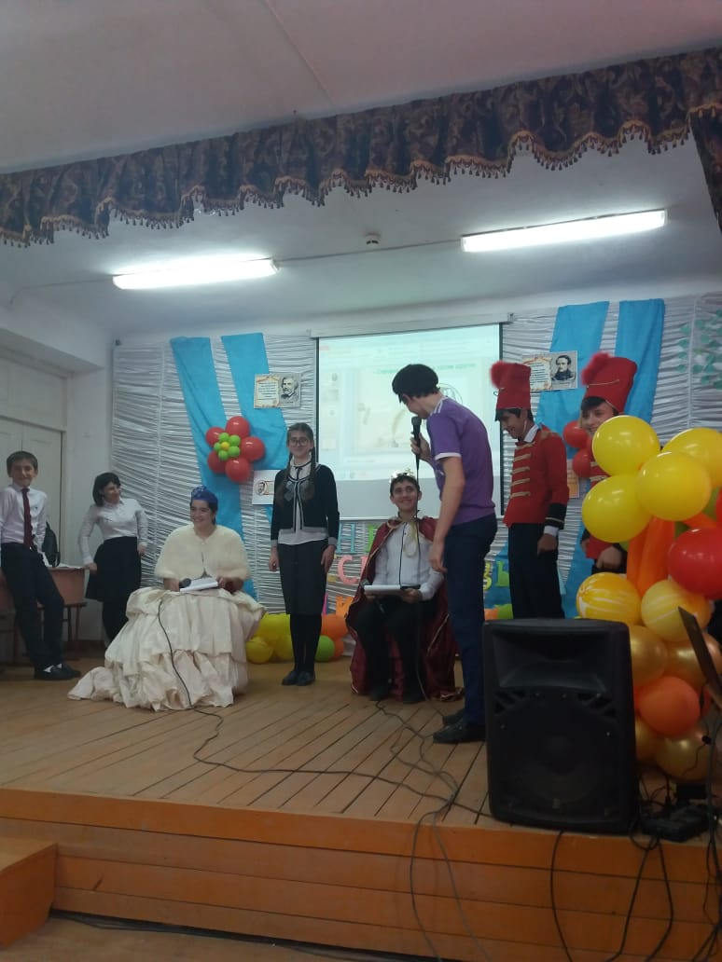

Ученица:
- Так это же Илья Лежебокин! Никакой не инопланетянин, а ученик из гимназии-интерната. Он любит вставлять в речь иностранные слова, использовать жаргонизмы, варваризмы, молодежный сленг, поэтому, его мало кто понимает.
Стражник:
- Тем более, его надо задержать!

Нарушитель (испуганно):
- За что?
Стражник: - За употребление в речи слов, ведущих к оскудению и засорению русского языка.
Королева:
- И почему многие решили, что так разговаривать – модно? Еще Куприн говорил: «язык - это история народа и культуры. Потому сбережение русского языка является не праздным занятием от нечего делать, но насущной необходимостью».
Только представляете, как мы будем говорить через несколько лет - на масленицу в нашей семье принято было печь чизкейки и маффины.
Король:
- Точно. А на пасху бабушка готовила традиционный масленичный смусси. (все смеются)
Нарушитель:
- Да что вы все заладили – русский язык, русский язык. Он такой скучный, я на уроках просто засыпаю! (выходит на середину сцены) Спросили меня как-то:
- А ну-ка, расскажи,
За что ты ненавидишь,
Не любишь падежи?
Давным-давно все школьники
Их знают назубок.
И за два года выучить
Лишь ты один не смог.
Ответил я рассерженно:
- В том не моя вина.
Пусть им, сперва, ученые
Изменят имена.
Ведь я падеж творительный
Нарочно не учу:
Трудиться, а тем более
Творить я не хочу.
Такой падеж, как Дательный,
Я с детства не терплю.
Давать, делиться чем-нибудь
С друзьями не люблю.
Предложный ненавижу я:
Чтоб не учить урок,
Приходиться выдумывать
Какой-нибудь предлог.
А на падеж Винительный
И вовсе я сердит.
Отец во всякой шалости
Всегда меня винит.
Им переделка срочная,
Серьезная нужна.
Вот, например, я новые
Придумал имена!
Взятельный, Грязнительный,
Лежательный, Грубительный,
Ленительный
И, наконец, Простительный!
Король:
- Что ж, диагноз ясен. (стражникам) Отведите его на излечение к принцессе Лингвистике! (уводят) Я надеюсь, что таких Лежебокиных среди нас немного.

Сценка
Песня Варенька
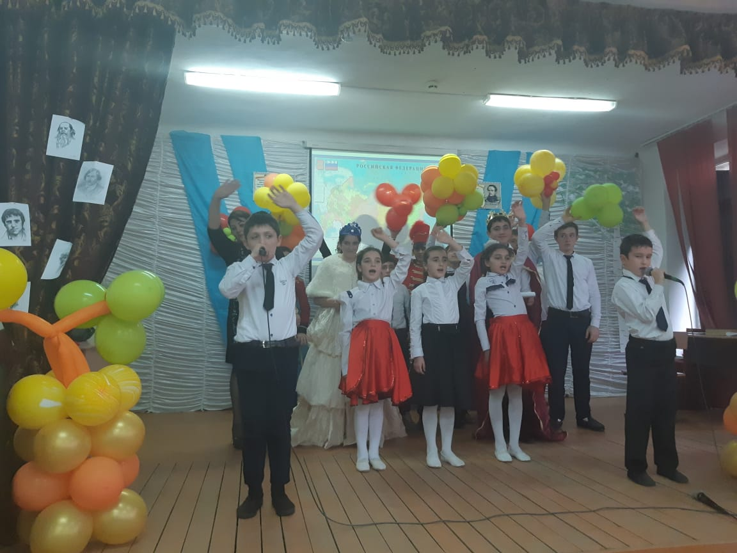

Король:
- Властью, данной мне, объявляю неделю Русского языка в гимназии – интерната открытой!
Королева:
- Ваше высочество, вы забыли сказать «и литературы»!
Король:
- Ах, да! Приношу свои глубочайшие извинения! ( слегка кланяется) Конечно же, неделя русского языка и литературы, ведь эти две культуры не могут существовать друг без друга. Чтобы загладить свою оплошность, я объявляю сегодня в нашем королевстве литературный вечер!
(отходят на край сцены)
Король:
- Неделю русского языка и литературы в гимназии – интернате объявляю открытой и девизом будет народная мудрость, которая гласит:

(Все хором) «Не стыдно не знать, стыдно не учиться»!

Музыка «Фанфары»

Король:
- Неспроста о родине, ведь эта тема проходит красной нитью в творчестве всех русских писателей. Как говорил Есенин: «Моя лирика жива одной большой любовью – любовью к родине»

Песня о Родине

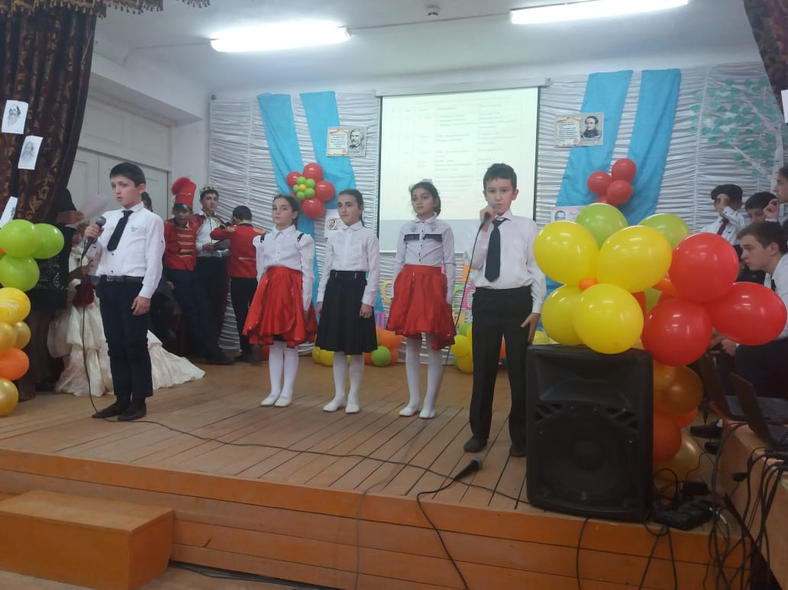

Королева:
- А сейчас вас познакомит с программой недели учитель русского языка Гаджиева Эльмира Башировна.
Знакомство с программой недели.

Эльмира Башировна:
- Желаем Вам творческих успехов, интересных мероприятий и побед!
В добрый путь, дорогие друзья, в Страну Русского языка!
Пусть Ваше путешествие будет полезным и увлекательным! Удачи вам, ребята!

Министерство образования и науки РД
ГКОУ Кизлярская гимназия – интернат «Культура мира»

СЦЕНАРИЙ ОТКРЫТИЯ
НЕДЕЛИ РУССКОГО ЯЗЫКА И ЛИТЕРАТУРЫ
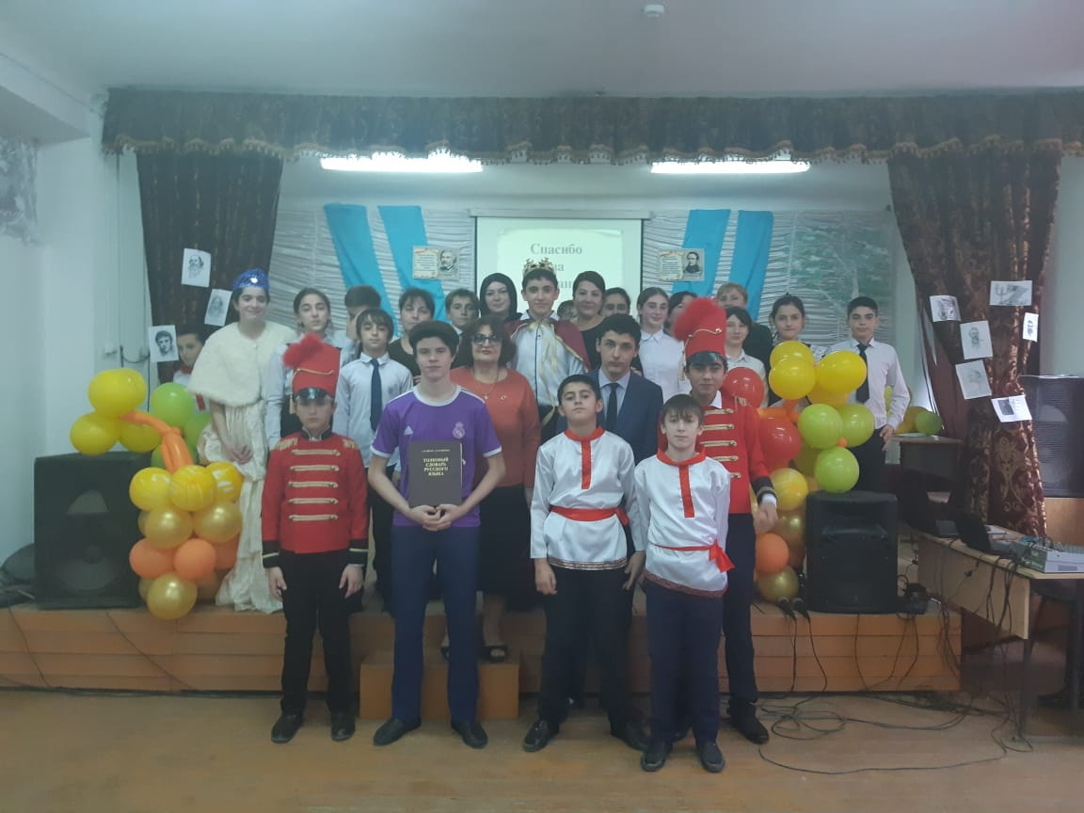
Провела
учитель русского языка
Гаджиева Э. Б.

2018 – 2019 уч. г

